**“交管12123”操作手册**

前来报名驾驶员岗位人员，先在工作人员处登记相关报名信息，然后打开“交管12123”软件，查看2个记录，请按照下列步骤操作。

**查看违法记录**

**第一步、打开“交管12123”软件；第二步、点击“驾驶证”**

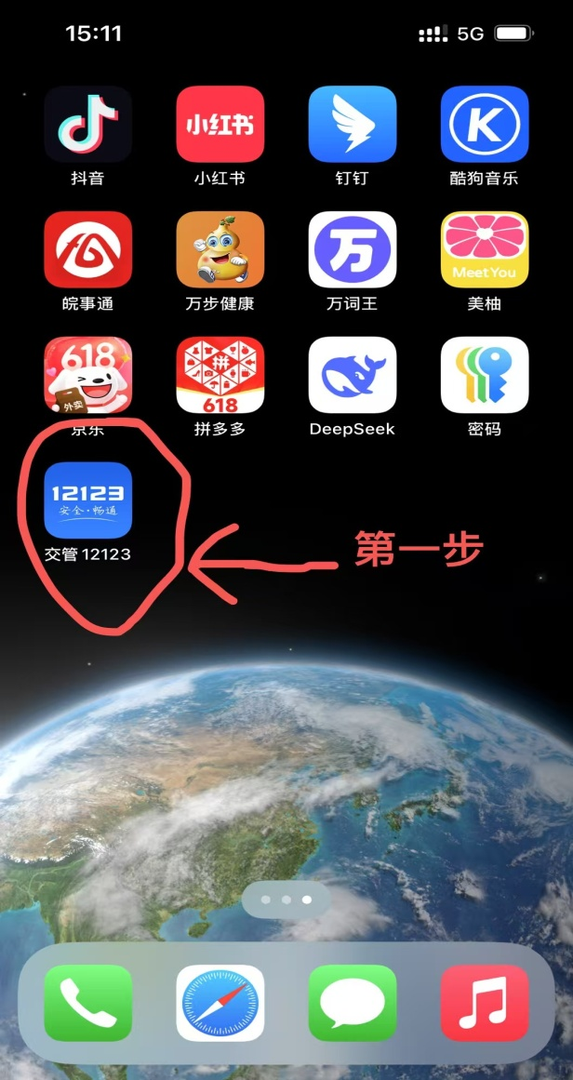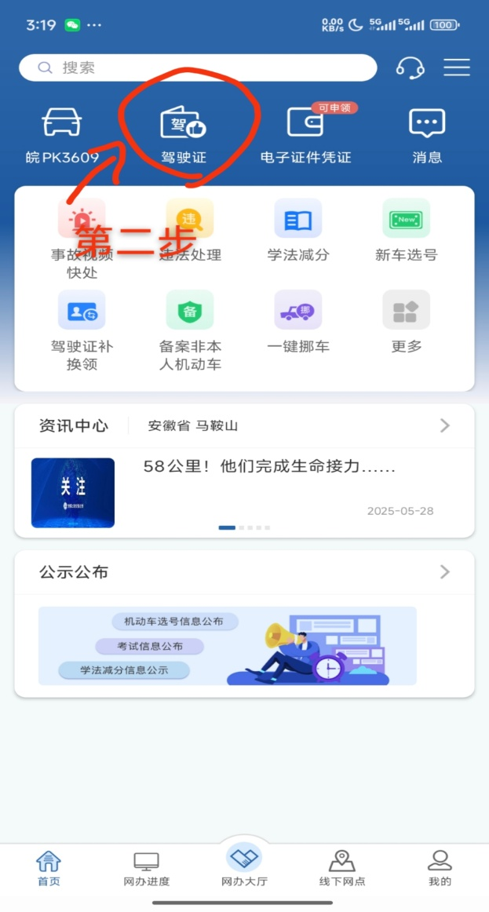

**第三步、点击最下面“我的违法；第四步、点击 “未处理”**

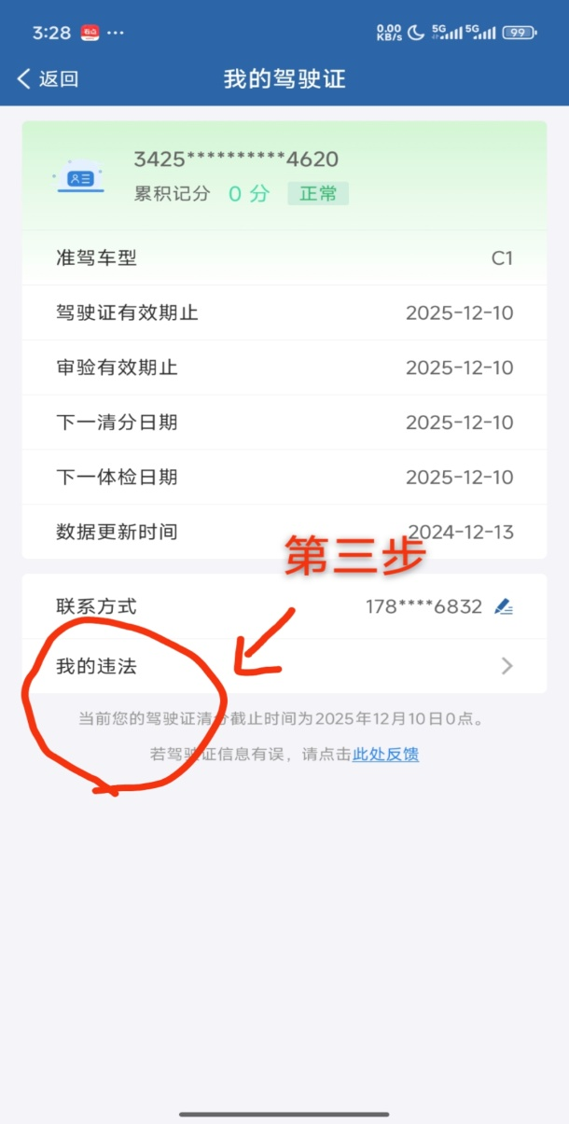 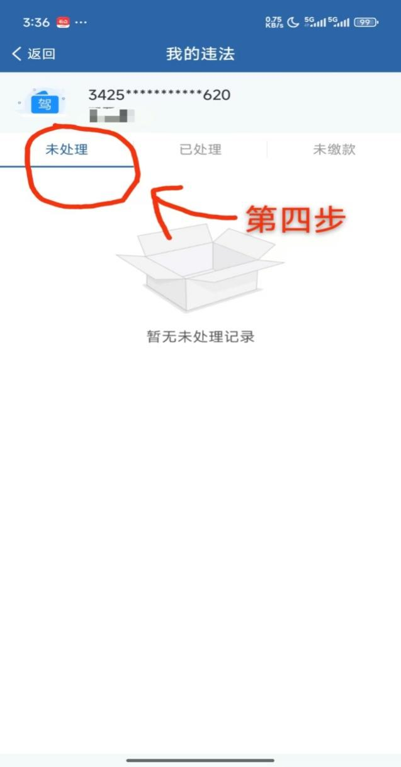

**（注意：第四步点击“未处理”后，把结果截屏打印出来！）**

**查看安全驾驶记录**

**第一步、打开“交管12123”软件；第二步：点击“电子证件凭证”**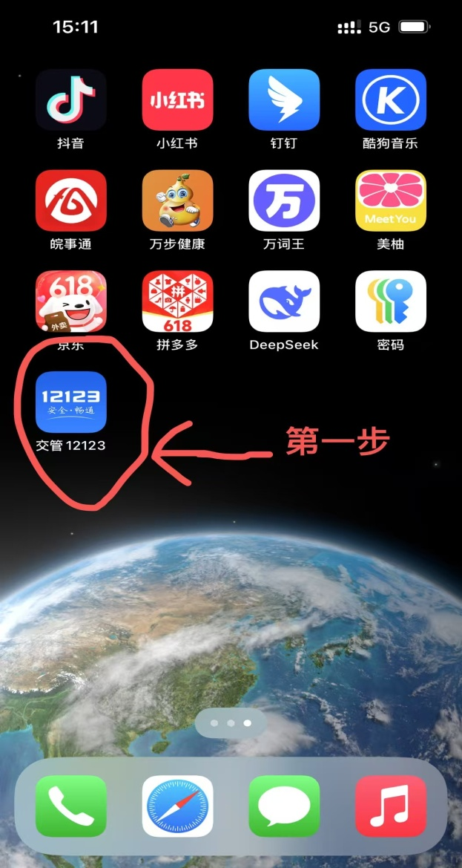 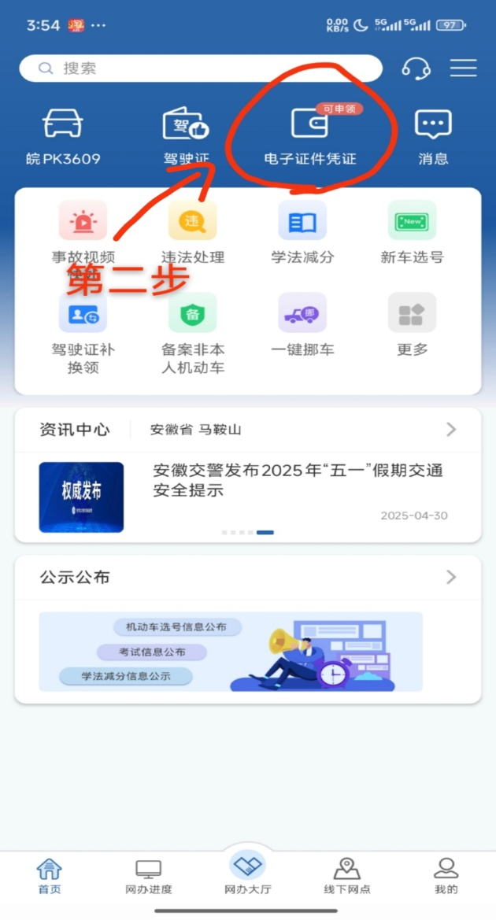

**第三步、点击“安全驾驶记录”；** **第四步、点击最下面“申请查询”**

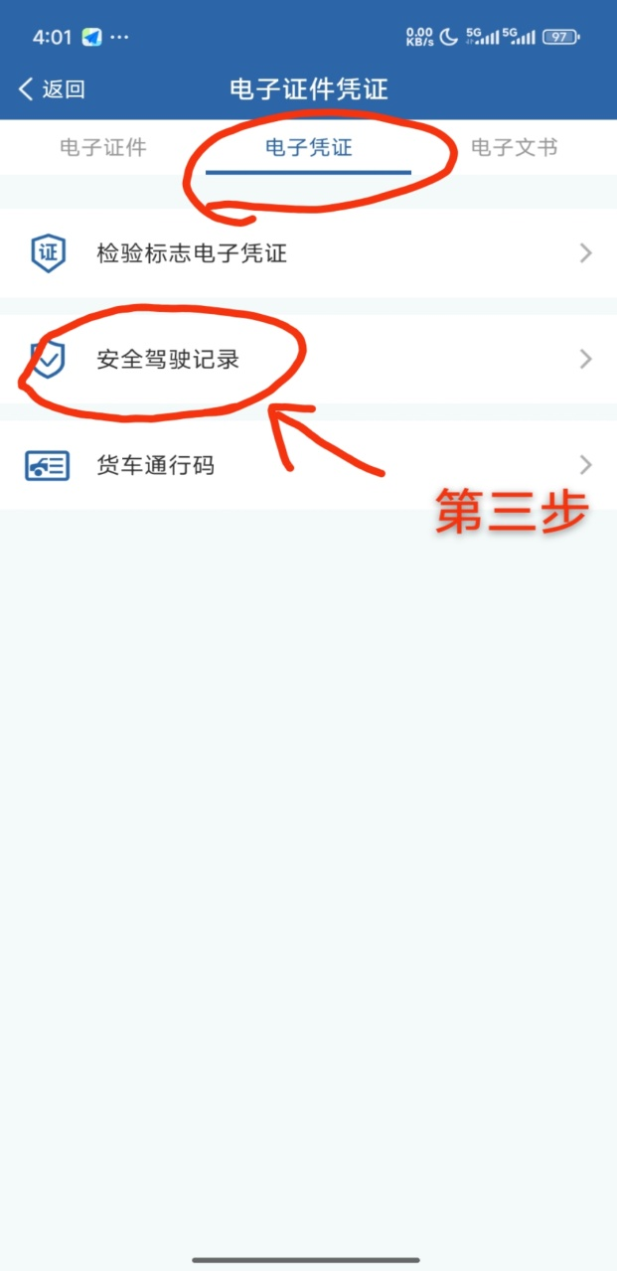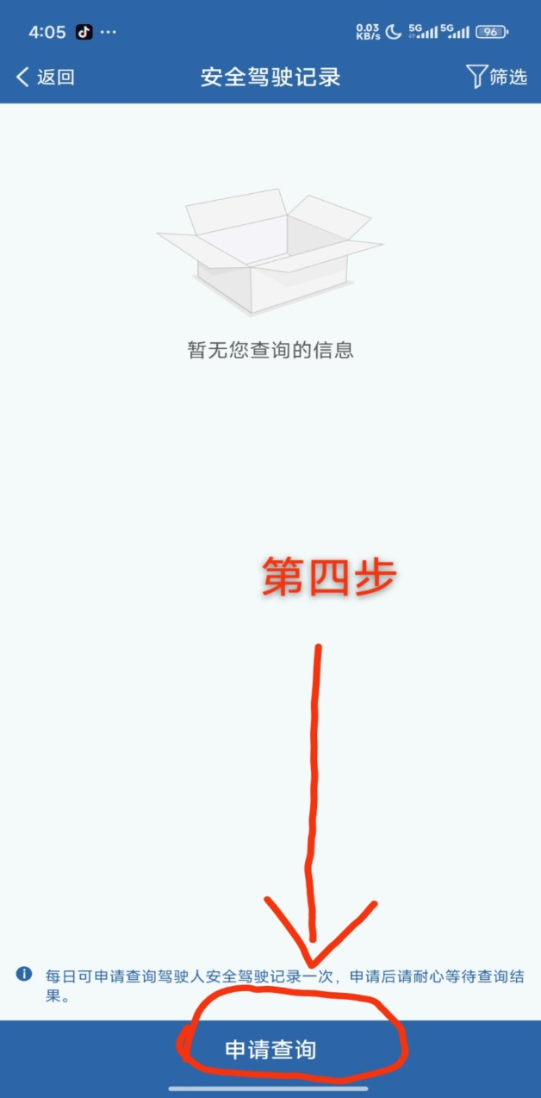

**第五步、点击“确定”； 第六步、申请中，等候几分钟**

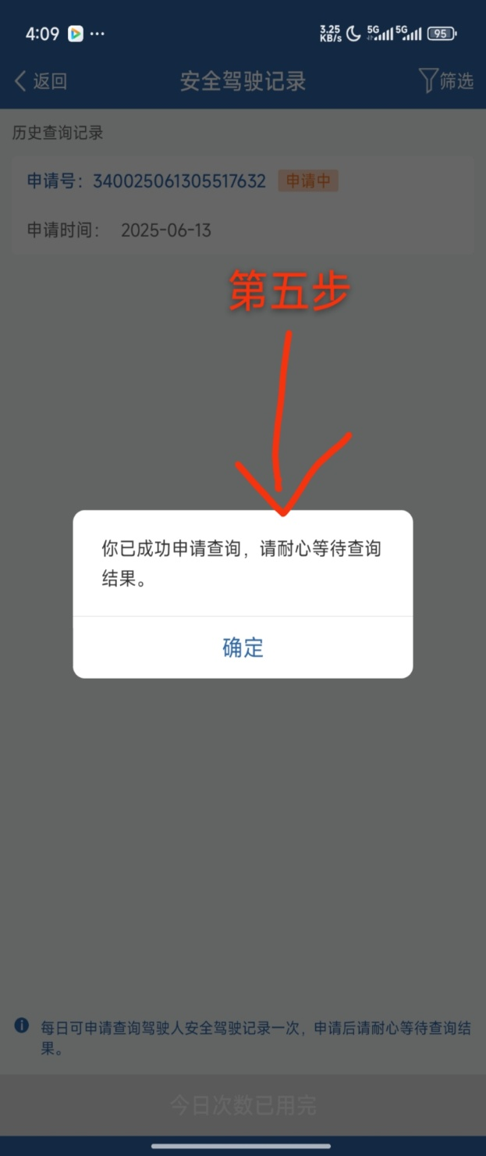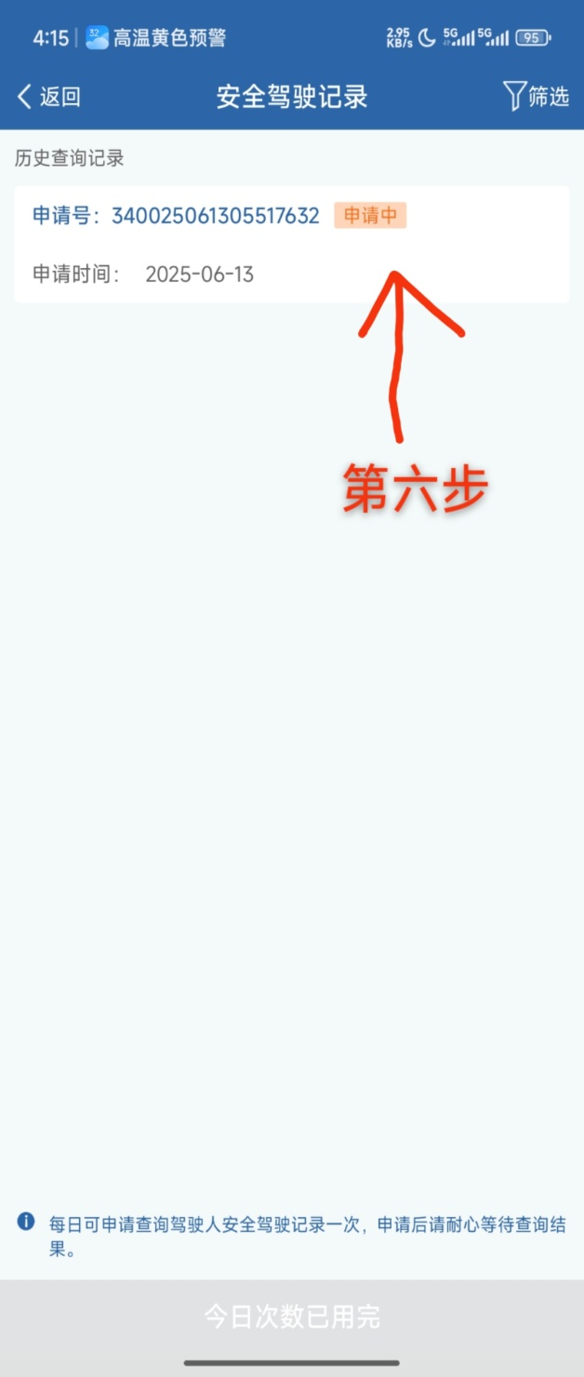

**第七步、会收到宣城交警的短信；第八步、再点击“申请号’**

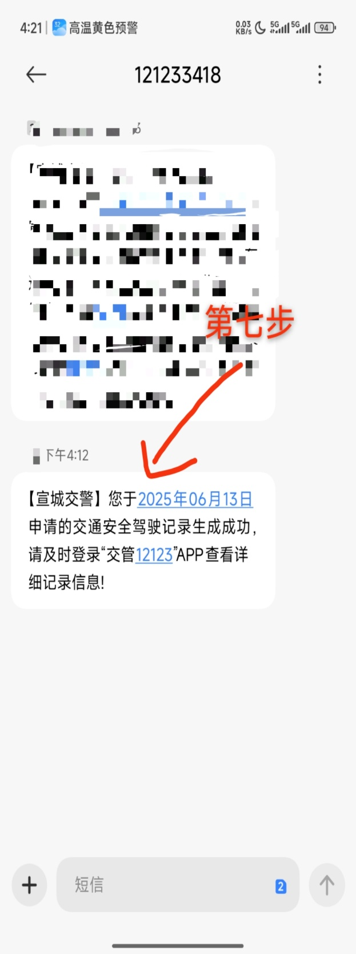 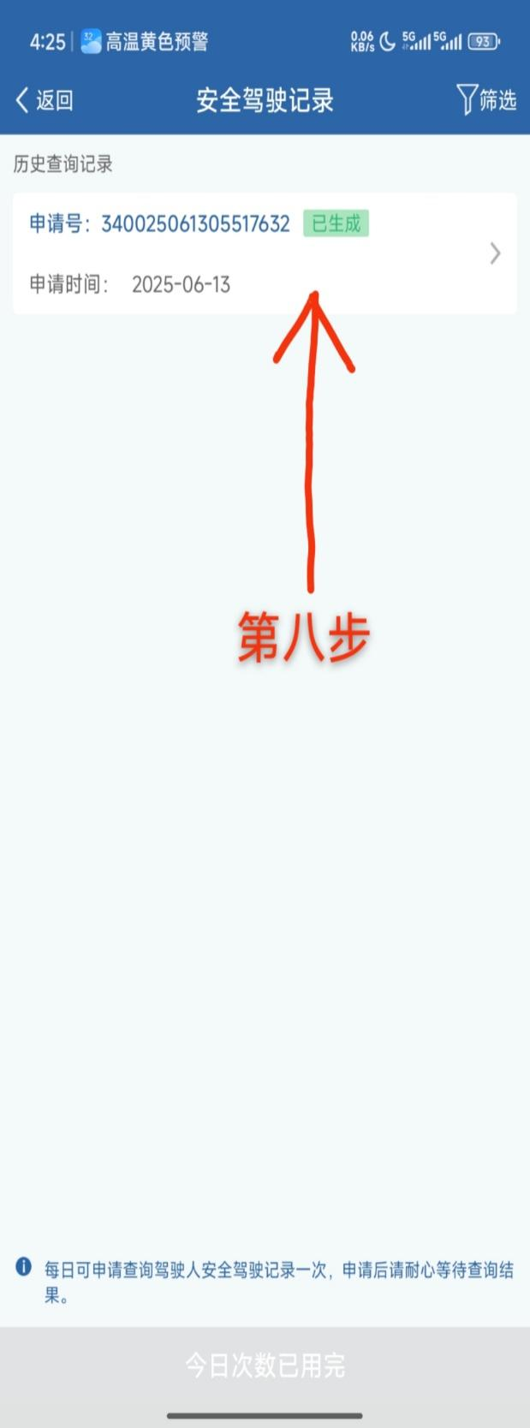

**第九步：最后会显示交通违法几起，交通事故。**

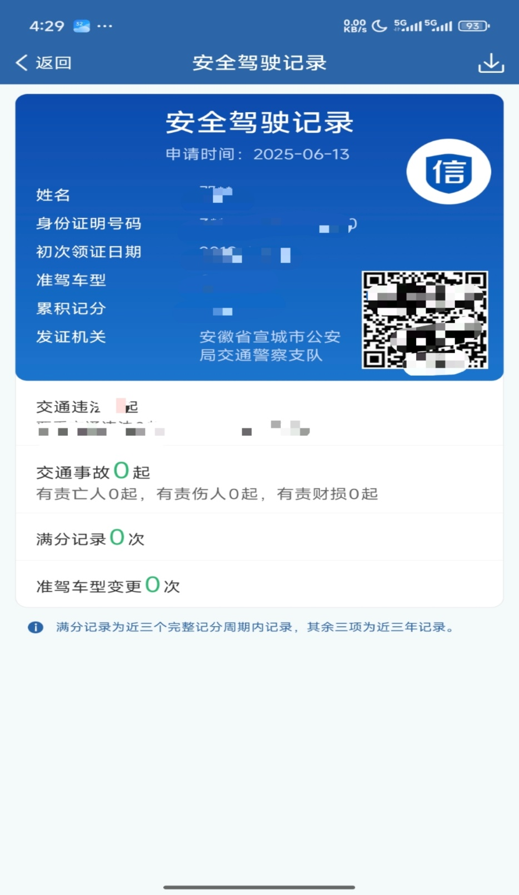

**（注意：把结果截屏打印出来！））**